TORRENTE RIO MAGGIORE: MODELLO FISICO DEL CANALE SCOLMATORE

RIO MAGGIORE STREAM: PHYSICAL MODEL OF THE DRAINAGE CHANNEL

Fabio Castelli⁽¹⁾, Damiano Cavuta⁽¹⁾, Simona Francalanci⁽¹⁾, Lorenzo Lotti⁽¹⁾, Enio Paris⁽¹⁾, Luca Solari⁽¹⁾, Denise Cecconi⁽²⁾, Enzo Di Carlo⁽²⁾, Francesco Pistone⁽²⁾, Ilaria Buti⁽³⁾
⁽¹⁾ Dipartimento di Ingegneria Civile e Ambientale, Università di Firenze
⁽²⁾ Regione Toscana
⁽³⁾ Provincia di Livorno

Premessa
Nei giorni 9-10 settembre 2017 un violento nubifragio si è abbattuto nella zona costiera a sud di Livorno, con precipitazioni che hanno assunto valori estremi con punte superiori a 40 mm/15 min, 120 mm/1 ora e 230 mm/3 ore (CFR Toscana, 2017). Nei piccoli bacini collinari si sono generate portate molto superiori alla capacità di contenimento dei corsi d'acqua. In particolare, nel bacino idrografico del Rio Maggiore, che si estende per circa 8 km², i deflussi di piena hanno causato estese inondazioni, soprattutto nel tratto urbano della città di Livorno, ove il corso d’acqua scorre prima dello sbocco a mare all’interno di un lungo tratto tombato di 1 km alla foce (Fig. 1).
Nell’ottica di riduzione del rischio idraulico sul bacino del torrente Rio Maggiore, la Regione Toscana con Ordinanza del Commissario Delegato ai sensi dell’art. 5 L. 225/1992 n° 11/2018 affida a Hydrogeo Ingegneria s.r.l. il servizio di “Redazione studio idrologico idraulico e progetto preliminare degli interventi di riduzione del rischio idraulico sul bacino idrografico del Rio Maggiore, in Comune di Livorno (LI)” (Regione Toscana, 2018) relativo all'intervento “Rio Maggiore – Adeguamento alveo, argini e casse di espansione, compresa realizzazione di scolmatore – 1° stralcio”.
Gli interventi hanno riguardato tutto il bacino del torrente, in particolare l’allargamento del reticolo a sezione aperta da via Cattaneo alla località Limoncino (Fig. 1 in rosso) e la stombatura e l’allargamento del canale da via Cattaneo a via Toti (Fig. 1 in verde). Per quanto riguarda la parte terminale del Rio Maggiore, da via Toti allo sbocco a mare (Fig. 1 in giallo), il progetto prevede:
- la realizzazione di un nuovo canale scolmatore tombato (in seguito Bypass) che da via Toti preleva mediante un’opera di presa costituita da una soglia sfiorante laterale in destra del Rio Maggiore, parte della portata di piena per restituirla a mare nell’area dell’Accademia Militare (Fig. 2 in rosso);
- la riqualificazione strutturale dell’attuale tratto tombato (in seguito Tombamento) del Rio Maggiore a valle dell’opera di presa dello scolmatore fino alla foce (Fig. 2 in blu).

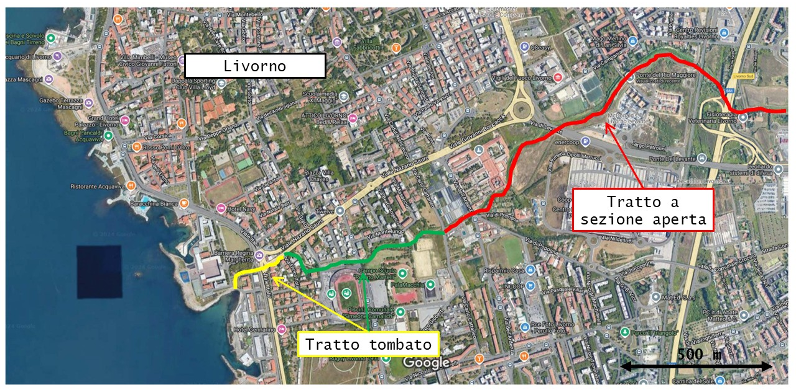
Fig. 1: vista planimetrica del tracciato attuale del Torrente Rio Maggiore nella parte finale adiacente alla città di Livorno; in verde e giallo il tratto tombato

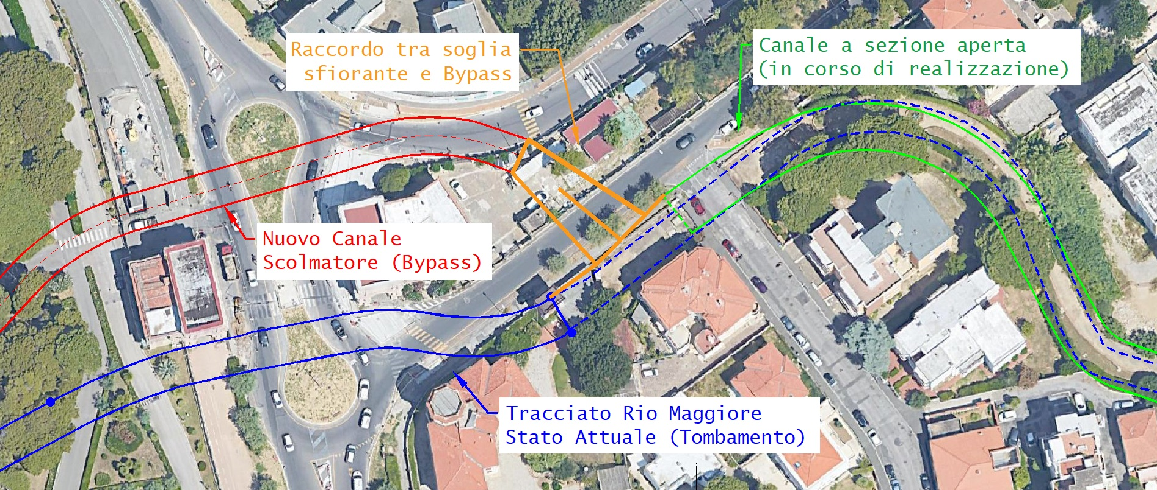
Fig. 2: vista planimetrica degli interventi nella parte terminale del Rio Maggiore: in verde l’adeguamento del Canale aperto (in corso di realizzazione), in blu il tracciato attuale tombato del Rio Maggiore (Tombamento), in rosso il nuovo canale scolmatore tombato (Bypass), in arancione il raccordo tra l’opera di sfioro e il Bypass

Considerata la rilevanza dell’intervento, la Regione Toscana ha richiesto al Dipartimento di Ingegneria Civile e Ambientale dell’Università di Firenze (in seguito DICEA) la verifica su modello fisico di queste ultime ipotesi progettuali stipulando apposita Convenzione (Regione Toscana, 2023).
Il tracciato del Bypass (Fig. 2 in rosso) è stato studiato ed ipotizzato in virtù della presenza di sottoservizi, degli edifici e dei monumenti presenti (Barriera Regina Margherita), mentre il Tombamento esistente del Rio Maggiore (Fig. 2 in blu), a valle dell’opera di presa del nuovo canale scolmatore di progetto, rimarrà come allo stato attuale con rinforzi e riqualificazione strutturale.
Il Bypass è costituito da un canale tombato di sezione rettangolare con soglia di sfioro non regolata da opere meccaniche; ha una luce netta pari a 8 metri ed una altezza libera variabile fra i 3 e i 4 metri. La pendenza è pari a 0.8%, al fine di consentire l’istaurarsi delle condizioni di flusso in corrente veloce.
La lunghezza della soglia di sfioro è di circa 15 m, con sommità a quota di 1 m rispetto all’alveo del canale principale del torrente; le acque in arrivo dal tratto 3 quindi continuano a defluire nell’attuale corso d’acqua fino al raggiungimento della quota prevista per l’opera di sfioro. La lunghezza del raccordo tra l’opera di sfioro e la sezione di progetto del Bypass (Fig. 2 in arancione) è pari a circa 28 m, pendenza costante dello 0.8% e presenta al centro un setto in cemento armato largo 0.8 m con funzioni strutturali.

Gli obiettivi
Sulla base dell’accordo stipulato tra DICEA e Regione Toscana (Regione Toscana, 2023), la verifica sperimentale ha i seguenti obiettivi:
- individuare le caratteristiche di funzionamento della soglia sfiorante;
- determinare la capacità di smaltimento delle portate nei due canali (Tombamento e Bypass);
- verificare i franchi idraulici di sicurezza sotto Ponte Toti (Canale aperto, subito a monte della soglia del Bypass).
Al fine di verificare l’adeguatezza delle opere di Progetto, sono state effettuate 3 tipologie di prove in moto permanente, corrispondenti alle portate con tempo di ritorno di 30 e 200 anni, e alla portata corrispondente all’Evento del 9-10 settembre 2017 (tempo di ritorno maggiore di 500 anni, in seguito denominato “Evento”), come illustrato in Tab. I. Tali prove sono state dapprima effettuate tenendo conto di un sopralzo del livello medio mare (l.m.m.) di +0.50 m, ovvero in presenza di una probabile marea meteorologica durante eventi di pioggia intensa, e successivamente ripetute con una diversa condizione di valle per tenere in conto di possibili scenari che portino ad un ulteriore aumento del l.m.m. a causa sia di cambiamenti climatici sia di mareggiate eccezionali; tale aumento è stato assunto pari a +1.40 m rispetto al l.m.m. attuale.

Codice prova | Portata [m³/s] | Tempo di ritorno [anni] | Aumento quota l.m.m. [m]
Q₃₀ | 70 | 30 | +0.50
Q₂₀₀ | 100 | 200 | +0.50
Q_{Evento} | 140 | > 500 | +0.50
Q₃₀₊ | 70 | 30 | +1.40
Q₂₀₀₊ | 100 | 200 | +1.40
Q_{Evento+} | 140 | > 500 | +1.40
Tab. I: codici delle prove effettuate e condizioni al contorno

Criteri di similitudine
La validità del Modello nel riprodurre i fenomeni osservati nel Progetto, cioè nel sistema reale, si basa sul rispetto delle leggi di similitudine che sono di tipo geometrico e dinamico; quest’ultima, si riferisce ai rapporti tra le forze che intervengono nei fenomeni da riprodurre. Da tali similitudini discende anche il rapporto tra le velocità e tra le portate nel Modello e nel Progetto. Nel caso del Bypass sul Torrente Rio Maggiore i fenomeni rilevanti da riprodurre sono rappresentati dal deflusso della corrente nel Tombamento attuale, dal passaggio sulla soglia sfiorante e dal deflusso in corrente veloce nel Bypass. A tal fine si ritiene adeguata la similitudine dinamica in termini del numero di Froude, Fr:

$$Fr=\frac{u}{\sqrt{gy}}$$ | (1)

dove u è la velocità media [m/s], y l’altezza d’acqua [m] e g l’accelerazione di gravità [m/s²].
Affinché l’influenza delle forze viscose risulti trascurabile, è necessario avere numeri di Reynolds (che rappresenta il rapporto tra le forze inerziali e quelle viscose) maggiori di 4000 nel Modello. Considerando la prova con il valore più basso della portata pari a 6.9 l/s ed un’altezza d’acqua di 2.8 cm, si ottiene nel Modello il valore minimo del numero di Reynolds pari a Re=22176; il moto è pertanto assolutamente turbolento.
Inoltre, per quanto riguarda invece i fenomeni connessi con la tensione superficiale, gli effetti iniziano a diventare sensibili nei processi di efflusso a stramazzo con battenti inferiori a 3 cm (Heller, 2011), che sono presenti nel nostro Modello, ma vista l’elevata velocità raggiunta dalla corrente le forze inerziali risultano molto più elevate della tensione superficiale, il cui effetto risulta quindi trascurabile.

Criteri di dimensionamento
La similitudine geometrica è assicurata dal rispetto dei rapporti costanti tra le dimensioni nel Modello e le corrispondenti grandezze nel Progetto. La scala del Modello del Bypass sul Rio Maggiore è stata definita in modo da rendere compatibili le esigenze di spazio con la corretta riproducibilità dei principali fenomeni in studio. A tal fine è stato adottato un fattore di scala geometrica, λ:

$$\frac{L_{M}}{L_{P}}= λ=\frac{1}{40}$$ | (2)

dove L rappresenta le lunghezze, il pedice M si riferisce al Modello, e il pedice P alle grandezze del Progetto.
Tale similitudine geometrica, associata alla similitudine dinamica in termini di Froude (ovvero tale che Fr_{M}=Fr_{P}), implica avere un fattore di scala per le velocità pari a:

$$\frac{u_{M}}{u_{P}}= {{\left(\frac{y_{M}}{y_{P}}\right)}^{1/2}=λ}^{1/2}=\frac{1}{6.32}$$ | (3)

ed un fattore di scala per le portate:

$$\frac{Q_{M}}{Q_{P}}=\frac{u_{M}{L_{M}}^{2}}{u_{P}{L_{P}}^{2}}= {{\left(\frac{L_{M}}{L_{P}}\right)}^{1/2}\frac{{L_{M}}^{2}}{{L_{P}}^{2}}=λ}^{5/2}=\frac{1}{10119}$$ | (4)

La realizzazione del Modello fisico
Il Modello fisico, alloggiato presso il Laboratorio di Idraulica Fluviale, Lagunare e Biofluidodinamica del DICEA, è stato realizzato mediante “scultura” di blocchi di ESP-HD (polistirene espanso ad alta densità) utilizzando un braccio robotico a 7 assi di rotazione; successivamente i blocchi sono stati incollati insieme e rivestiti da resina poliuretanica impermeabile e resistente agli urti; le dimensioni complessive sono circa 5.6x1.9x0.4 m. Il Modello è conforme alle opere come illustrate nel Progetto e al rilievo topografico del terreno svolto in fase di progettazione per conto di Hydrogeo.
L’ambito spaziale riprodotto nel Modello si estende per una lunghezza di 100 m a monte della soglia sfiorante e 120 m a valle. In questo modo viene riprodotta la parte in curva del Canale aperto (Fig. 2 in verde) a monte della soglia, che nel Progetto è stato stombato e allargato, la soglia sfiorante con le sezioni di raccordo con il Bypass e il Tombamento, il Bypass e il Tombamento per una lunghezza di circa 100 m. La Fig. 3 mostra la vista da monte sul Modello (in primo piano Ponte Toti); le aperture nella volta del Tombamento non sono presenti nel Progetto ma sono state praticate per permettere la misura delle quote idriche all’interno del Tombamento; analogamente, la copertura sul Bypass è stata fatta rimovibile per poter eseguire le misure di livello al suo interno.
Le condizioni al contorno sono rappresentate:
- a monte, dalla portata immessa nell’alveo del fiume tramite un serbatoio di alimentazione ove confluisce la tubazione di ricircolo provvista di organo di regolazione e misuratore di portata elettromagnetico;
- a valle, dall’altezza d’acqua, definita attraverso la scala di deflusso, in una sezione di controllo all’uscita del Tombamento, regolata tramite una paratoia a battente.
La strumentazione utilizzata comprende:
- un misuratore elettromagnetico RIELS modello RIF100, installato su una linea di alimentazione costituita da una condotta in PEAD di diametro 150 mm, che rileva la portata totale immessa nel sistema;
- due stramazzi triangolari, ciascuno preceduto da vasca di calma, per la misura della portata nei due canali;
- 24 sonde a ultrasuoni per la misura dei livelli idrici all’interno dei canali, di cui due per rilevare l’altezza d’acqua sugli stramazzi triangolari ed una per monitorare l’apertura della paratoia a battente che regola la condizione di valle nel Tombamento.

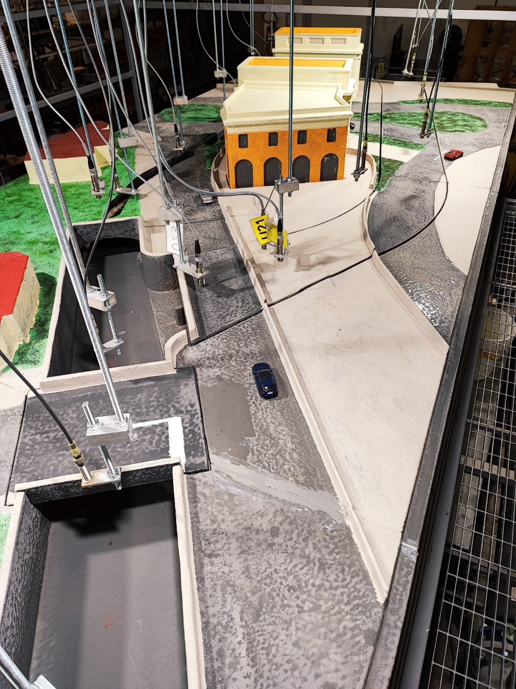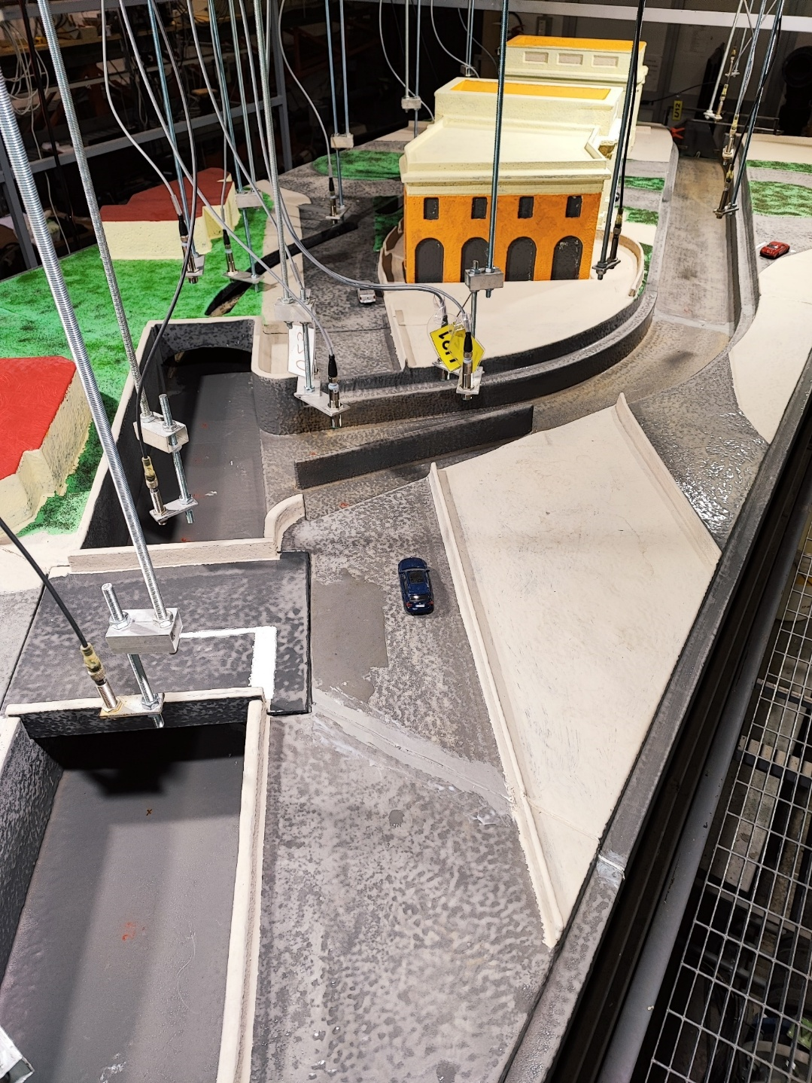
Soglia sfiorante
Aperture nel Tombamento
Ponte Toti
(a)
(b)
Fig. 3: vista da monte del Modello: (a) con e (b) senza copertura sul Bypass; in primo piano Ponte Toti

Prove sperimentali
Tutte le prove sono state eseguite in moto stazionario imponendo la portata di progetto Q_{P} e mantenendola costante per un tempo non inferiore alla durata di 10 minuti, durante il quale sono stati computati i valori medi e le relative deviazioni standard; le registrazioni sono avvenute in continuo con una frequenza di acquisizione di 10 Hz. Si ricorda che, per quanto riguarda le grandezze idrauliche dei canali singoli, il pedice B fa riferimento al Bypass, mentre il pedice T al Tombamento.
La condizione da imporre nella sezione di valle, fornita da Hydrogeo, è stata determinata mediante simulazioni in Hec-Ras in moto permanente su tutto il tratto di studio in funzione della portata Q_{T} in transito nel Tombamento. Nella sezione terminale del Modello è stata quindi applicata la scala di deflusso che, per la condizione di sopralzo del l.m.m. +0.50 m risulta avere la seguente espressione:

$$y_{v}=1.7∙{10}^{-6}∙{Q_{T}}^{3}-3.2∙{10}^{-4}∙{Q_{T}}^{2}+4.1∙{10}^{-2}∙Q_{T}+0.667$$ | (5)
mentre per la condizione di sopralzo del l.m.m. +1.40 m, la scala di deflusso è stata assunta pari alla precedente maggiorata di 0.10 m, per cui avremo:

$$y_{v}=1.7∙{10}^{-6}∙{Q_{T}}^{3}-3.2∙{10}^{-4}∙{Q_{T}}^{2}+4.1∙{10}^{-2}∙Q_{T}+0.767$$ | (6)
con y_{v} l’altezza d’acqua nella sezione terminale del Modello.

Risultati sperimentali
In Fig. 4 sono riportati i risultati sperimentali nel Tombamento per tutte le portate oggetto di test, mentre in Fig. 5 sono riportati i risultati nel Bypass.
In entrambi i grafici le ascisse rappresentano la sezione longitudinale del canale considerato; per ogni portata considerata, sono riportate le quote medie e le escursioni massime (più o meno due volte la deviazione standard, corrispondenti al 95° percentile dei dati) dei livelli idrici osservati nelle sezioni di studio.
Nei grafici di Fig. 6 è visualizzato come si ripartisce la portata in arrivo dal Canale aperto nei due canali Tombamento attuale e Bypass, sia in termini assoluti sia in percentuale (valori riportati in Tab. II).
Infine, in Tab. III, Tab. IV e Tab. V sono riportati la velocità media u_{M} e il numero di Froude Fr_{M} in ogni sezione di misura, per le portate Q₃₀, Q₂₀₀ e Q_{Evento}, rispettivamente; per le sezioni 29 e 33 del Canale aperto a monte della soglia sfiorante sono riportati anche i franchi idraulici Δy_{M} all’intradosso di Ponte Toti.

Considerazioni
Per quanto riguarda il Canale aperto a monte della soglia sfiorante, si evidenzia che:
- I franchi sotto l’impalcato di Ponte Toti (Δy>1.50 m) sono rispettati per le portate Q₃₀ (70 m³/s) e Q₂₀₀ (100 m³/s), mentre per la portata Q_{Evento} (140 m³/s) raggiungono un minimo di 1.21 m.
- Il regime di funzionamento è di corrente lenta che si avvicina alla critica (Froude intorno a 0.90) per le portate uguali o superiori alla Q₂₀₀.
Nel Tombamento attuale si può notare che:
- La corrente idrica è lenta per tutte le portate considerate.
- I livelli idrici per la Q_{Evento} sono molto alti soprattutto nelle sezioni iniziali, ma comunque sufficienti per convogliare la portata richiesta senza che il Tombamento vada in pressione; tali livelli si possono notare anche nella fotografia in Fig. 7, dove sulla parte sinistra è presente l’ingresso al Tombamento.
Considerando il canale scolmatore Bypass, si evidenzia che:
- La soglia sfiorante del Bypass si attiva per portate maggiori di 10 m³/s.
- La percentuale di flusso che viene scolmata dal Bypass per portate superiori alla Q₃₀ varia tra il 32% e il 38% della portata in arrivo dal Canale Aperto.
- Nel Bypass si instaura un regime di corrente supercritica per qualsiasi portata, escluso le sezioni iniziali che si trovano nel tratto di raccordo tra Canale Aperto e Bypass (Fig. 2 in arancione).
- Nel tratto di raccordo, diviso da un setto posto al centro della sezione, la corrente idrica presenta caratteristiche asimmetriche nelle due parti, con livelli di acqua che arrivano ad essere quasi 0.80 m più alti nella parte sinistra, per poi uniformarsi a valle del raccordo all’inizio del Bypass; tale comportamento è evidenziato nelle fotografie in Fig. 7 e in Fig. 8.
- Dalla fotografia in Fig. 8, pur notando l’asimmetria del tratto di raccordo, si può notare che anche per la portata Q_{Evento} il flusso è comunque contenuto all’interno dell’alveo.
Per quanto riguarda le prove Q₃₀₊, Q₂₀₀₊ e Q_{Evento+} (Tab. I), relative ad un sopralzo del l.m.m. di +1.40 m, non sono stati riportati i risultati in quanto non ci sono state particolari differenze con il caso precedente (l.m.m. +0.50 m), sia sui livelli idrici (differenze massime nell’ordine di qualche cm), sia in termini di ripartizione delle portate nei due canali (sostanzialmente invariate).

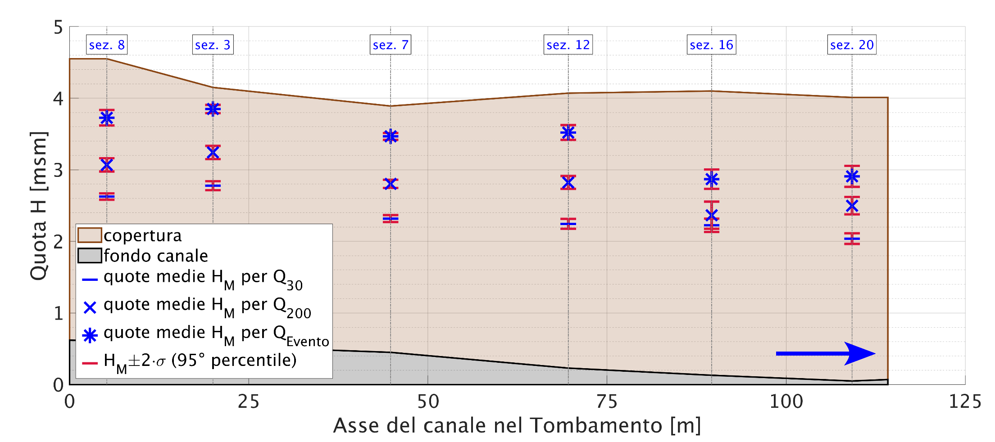
Fig. 4: sezione longitudinale del Tombamento con evidenziate la quota del fondo del canale (linea grigia) e la quota massima dell’intradosso della copertura (linea marrone); sono riportate le quote idriche medie per le portate (tratto blu per Q₃₀, croce blu per Q₂₀₀ ed asterisco blu per Q_{Evento}) e rispettive escursioni massime (tratti rossi, corrispondenti al 95° percentile dei valori) con il relativo numero di sezione di Progetto corrispondente

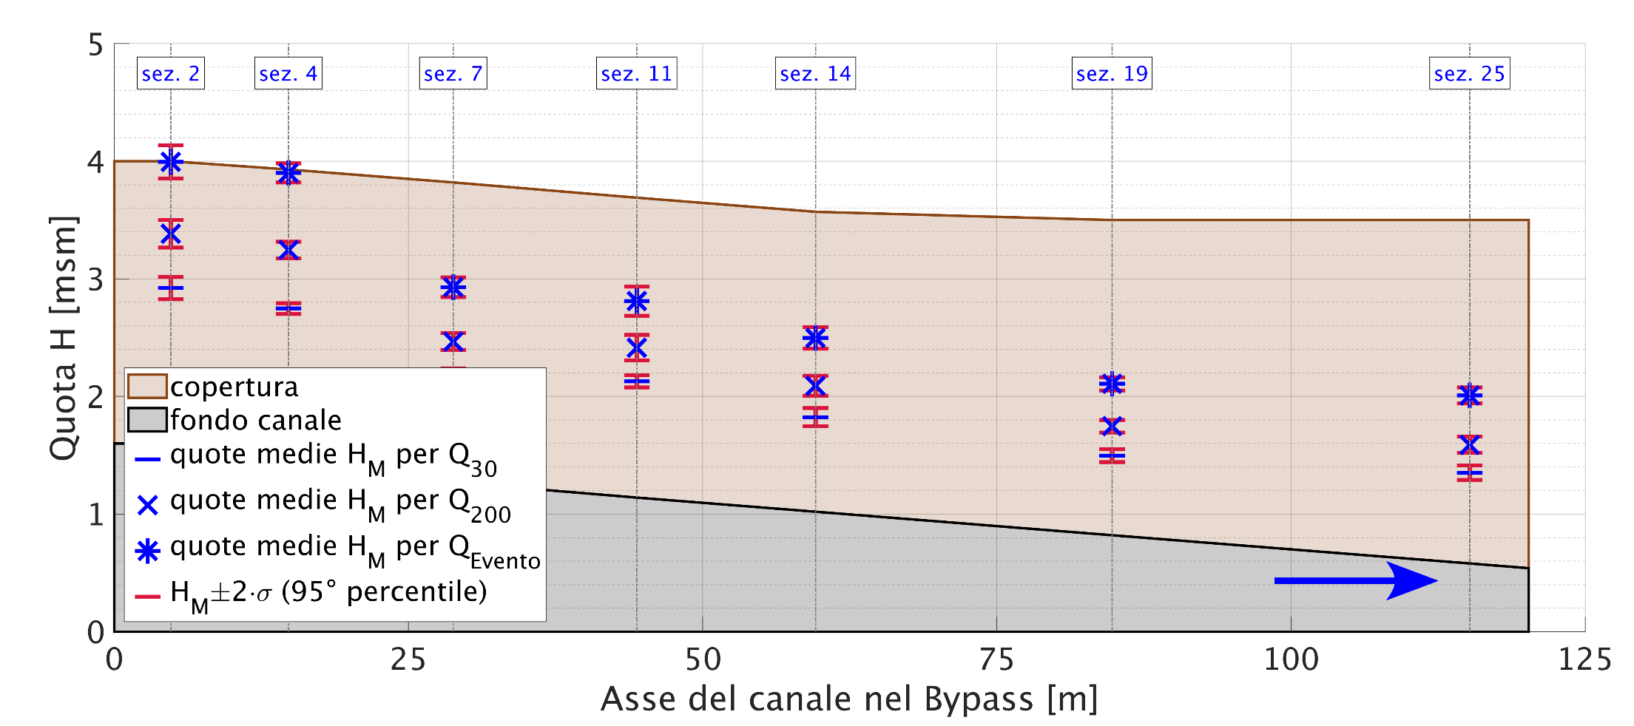
Fig. 5: sezione longitudinale del Bypass con evidenziate la quota del fondo del canale (linea grigia) e la quota massima dell’intradosso della copertura (linea marrone); sono riportate le quote idriche medie per le portate (tratto blu per Q₃₀, croce blu per Q₂₀₀ ed asterisco blu per Q_{Evento}) e rispettive escursioni massime (tratti rossi, corrispondenti al 95° percentile dei valori) con il relativo numero di sezione di Progetto corrispondente

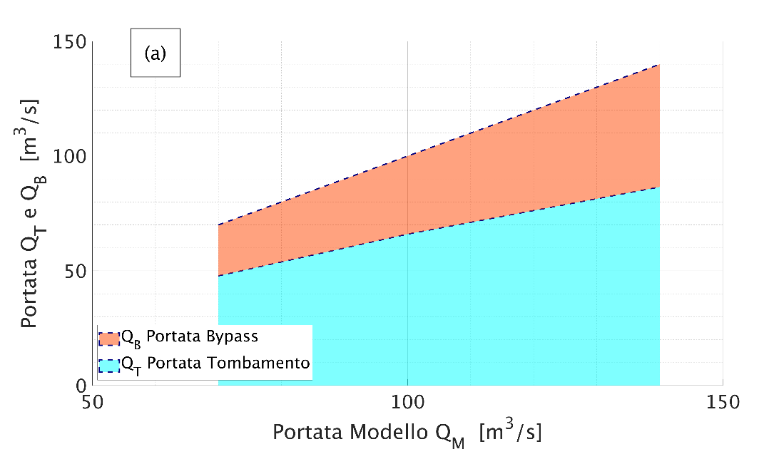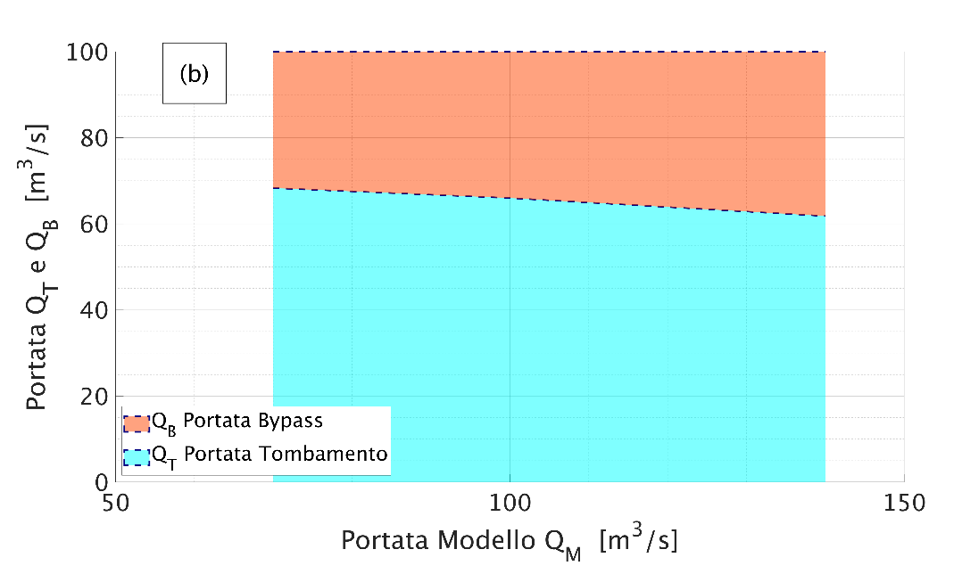
Fig. 6: ripartizione portate nel Modello tra Tombamento Q_{T} e Bypass Q_{B}, (a) in valore assoluto e (b) in percentuale rispetto al totale Q_{M} in arrivo dal Canale Aperto

 | Portata Q_{M} [m³/s] | Portata Tombamento Q_{T} [m³/s] | Portata Bypass Q_{B} [m³/s] | Q_{T}/Q_{M} | Q_{B}/Q_{M}
Q₃₀ | 70 | 47.8 | 22.2 | 68.3% | 31.7%
Q₂₀₀ | 100 | 66.0 | 34.0 | 66.0% | 34.0%
Q_{Evento} | 140 | 86.5 | 53.5 | 61.8% | 38.2%
Tab. II: ripartizione portate nel Modello tra Tombamento Q_{T} e Bypass Q_{B}

Canale: | CA | CA | T | T | T | T | T | T | B | B | B | B | B | B | B
Sezione: | 29 | 33 | 8 | 3 | 7 | 12 | 16 | 20 | 2 | 4 | 7 | 11 | 14 | 19 | 25
Δy_{M} [m] | 2.10 | 2.19 | --- | --- | --- | --- | --- | --- | --- | --- | --- | --- | --- | --- | ---
u_{M} [m/s] | 3.23 | 3.30 | 2.77 | 2.51 | 3.00 | 2.82 | 2.97 | 3.12 | 1.47 | 1.88 | 3.05 | 2.79 | 3.43 | 4.08 | 3.58
Fr_{M} [-] | 0.70 | 0.72 | 0.62 | 0.53 | 0.70 | 0.63 | 0.66 | 0.71 | 0.44 | 0.55 | 1.02 | 0.89 | 1.22 | 1.58 | 1.30
Tab. III: variabili idrauliche medie riferite alla prova con portata Q₃₀; CA=Canale Aperto a monte della soglia, T=Tombamento, B=Bypass

Canale: | CA | CA | T | T | T | T | T | T | B | B | B | B | B | B | B
Sezione: | 29 | 33 | 8 | 3 | 7 | 12 | 16 | 20 | 2 | 4 | 7 | 11 | 14 | 19 | 25
Δy_{M} [m] | 1.68 | 1.83 | --- | --- | --- | --- | --- | --- | --- | --- | --- | --- | --- | --- | ---
u_{M} [m/s] | 3.88 | 4.05 | 3.14 | 2.87 | 3.27 | 3.01 | 3.89 | 3.59 | 1.75 | 2.15 | 3.56 | 3.35 | 3.98 | 4.60 | 4.23
Fr_{M} [-] | 0.77 | 0.82 | 0.64 | 0.56 | 0.68 | 0.60 | 0.83 | 0.73 | 0.46 | 0.55 | 1.04 | 0.95 | 1.23 | 1.53 | 1.34
Tab. IV: variabili idrauliche medie riferite alla prova con portata Q₂₀₀; CA=Canale Aperto a monte della soglia, T=Tombamento, B=Bypass

Canale: | CA | CA | T | T | T | T | T | T | B | B | B | B | B | B | B
Sezione: | 29 | 33 | 8 | 3 | 7 | 12 | 16 | 20 | 2 | 4 | 7 | 11 | 14 | 19 | 25
Δy_{M} [m] | 1.34 | 1.21 | --- | --- | --- | --- | --- | --- | --- | --- | --- | --- | --- | --- | ---
u_{M} [m/s] | 4.80 | 4.51 | 3.25 | 3.24 | 3.50 | 3.22 | 4.29 | 4.15 | 2.00 | 2.48 | 4.02 | 3.99 | 4.51 | 5.18 | 4.67
Fr_{M} [-] | 0.90 | 0.82 | 0.59 | 0.57 | 0.64 | 0.57 | 0.83 | 0.78 | 0.45 | 0.54 | 1.00 | 0.99 | 1.19 | 1.46 | 1.25
Tab. V: variabili idrauliche medie riferite alla prova con portata Q_{Evento}; CA=Canale Aperto a monte della soglia, T=Tombamento, B=Bypass

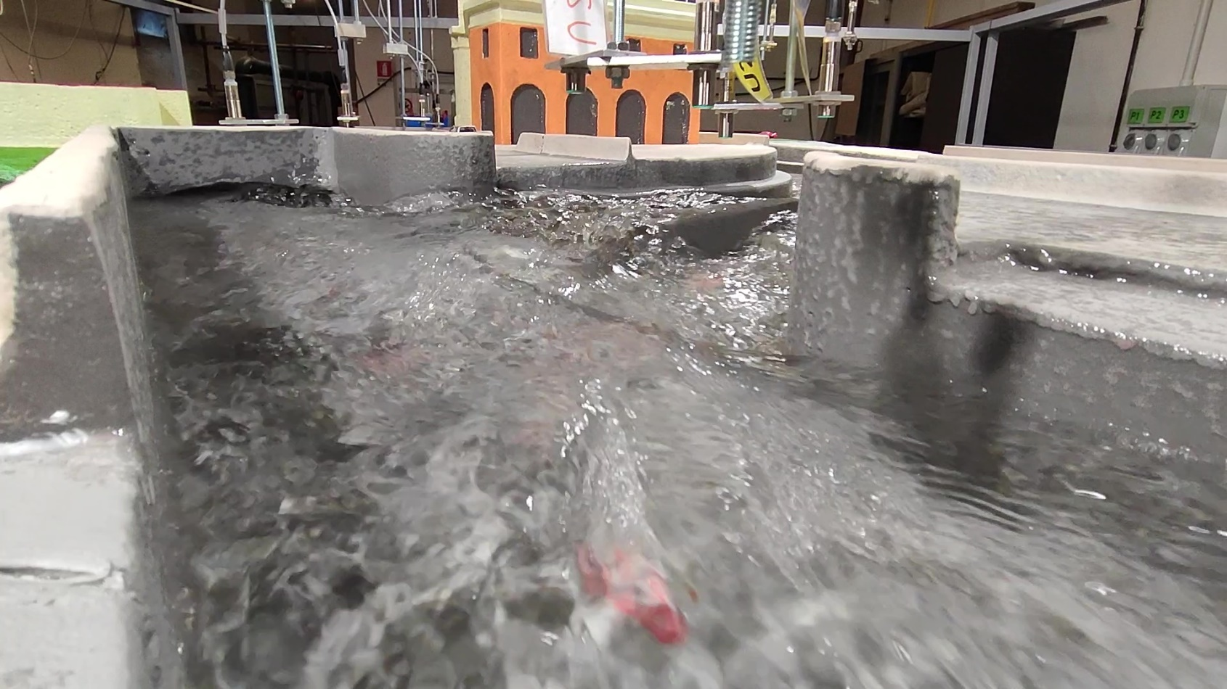
Fig. 7: flusso idrico nel tratto di raccordo tra Canale Aperto e Bypass per Q_{Evento}, visto da monte dell’immissione: sulla sinistra l’ingresso del Tombamento attuale, con la quota del pelo libero (linea celeste) e la quota massima dell’intradosso della copertura (linea rossa tratteggiata); le linee gialle rappresentano la differenza di quote all’ingresso del Bypass tra destra e sinistra del setto centrale

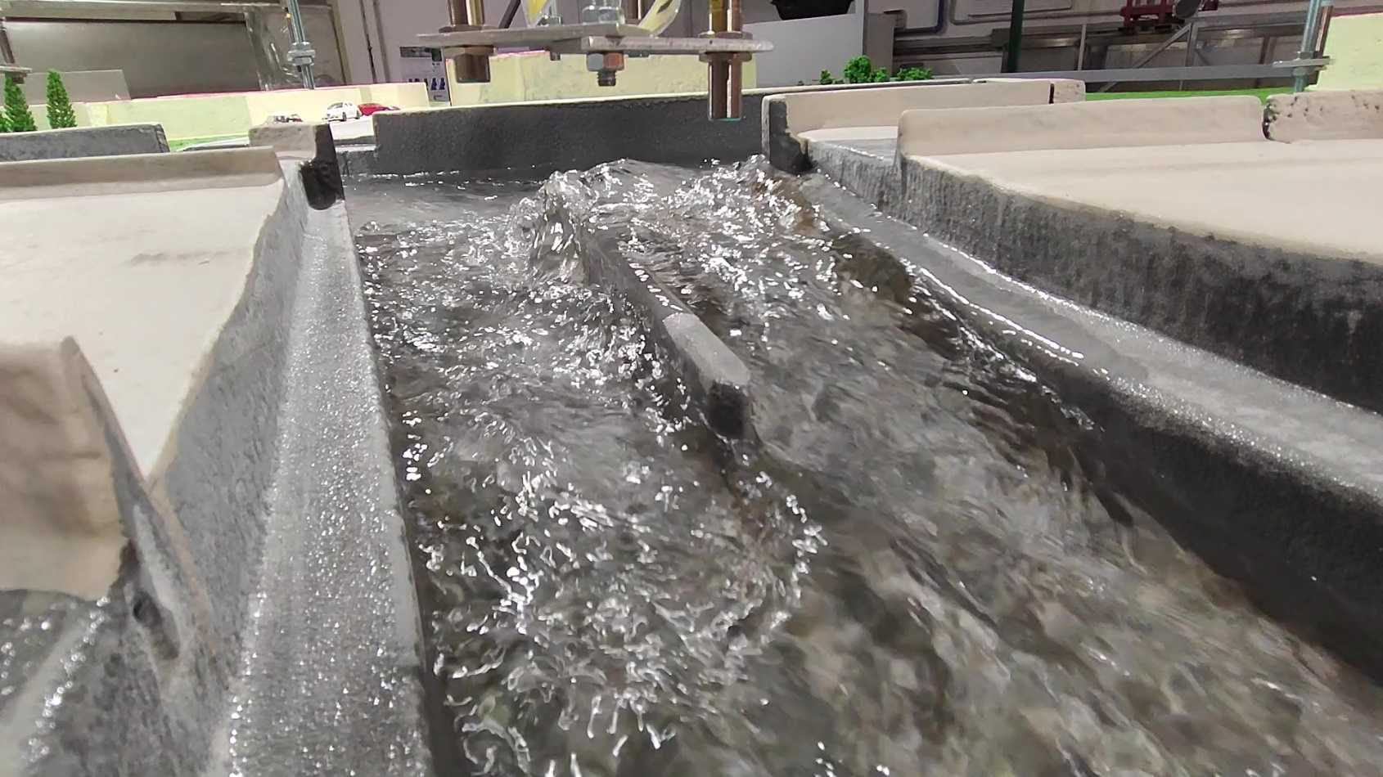
Fig. 8: flusso idrico all’ingresso del tratto di raccordo tra Canale Aperto e Bypass, visto da valle dell’immissione, per Q_{Evento}: le linee gialle rappresentano la differenza di quote all’ingresso del Bypass tra destra e sinistra del setto centrale

Conclusioni
Sulla base della Convenzione stipulata tra DICEA e Regione Toscana (2023), è stato realizzato il modello fisico di un canale scolmatore tombato (Bypass) sul Rio Maggiore che, mediante un’opera di presa costituita da una soglia sfiorante laterale in destra idraulica, preleva parte della portata di piena dall’alveo principale per restituirla a mare.
La verifica sperimentale ha avuto i seguenti obiettivi:
- individuare le caratteristiche di funzionamento della soglia sfiorante;
- determinare la capacità di smaltimento delle portate nei due canali (Tombamento e Bypass);
- verificare i franchi idraulici di sicurezza sotto Ponte Toti (Canale aperto a monte della soglia del Bypass).
Il Modello è stato realizzato in scala 1:40 in similitudine di Froude e riproduce il torrente per una lunghezza di 100 m a monte della soglia sfiorante e 120 m a valle, comprendendo la parte in curva del Canale aperto a monte della soglia, la soglia sfiorante con le sezioni di raccordo tra Bypass e Tombamento, il Bypass e il Tombamento.
Le condizioni di Progetto sono state verificate utilizzando i valori di portata corrispondenti ai tempi di ritorno di 30 e 200 e alla portata dell’Evento del 9-10 settembre 2017, con tempo di ritorno maggiore di 500 anni, monitorando i tiranti idrici mediante l’impiego di 24 sonde a ultrasuoni.
Sulla base dei risultati ottenuti dalla sperimentazione, si possono fare le seguenti considerazioni:
- I franchi sotto l’impalcato di Ponte Toti (Δy>1.50 m) sono rispettati per le portate Q₃₀ (70 m³/s) e Q₂₀₀ (100 m³/s); mentre per la portata Q_{Evento} (140 m³/s) raggiungono un minimo di 1.21 m.
- Nel Canale aperto, il regime di funzionamento è di corrente lenta che si avvicina alla critica (Froude intorno a 0.90) per le portate uguali o superiori alla Q₂₀₀.
- Nel Tombamento, la corrente idrica è lenta per tutte le portate considerate.
- I livelli idrici nel Tombamento per la Q_{Evento} sono molto alti soprattutto nelle sezioni iniziali, ma comunque sufficienti per convogliare la portata richiesta senza che il Tombamento vada in pressione.
- La soglia sfiorante del Bypass si attiva per portate maggiori di 10 m³/s.
- La percentuale di flusso che viene scolmata dal Bypass per portate superiori alla Q₃₀ varia tra il 32% e il 38% della portata in arrivo dal Canale aperto.
- Nel Bypass si instaura un regime di corrente supercritica per qualsiasi portata, escluso le sezioni iniziali 2 e 4 che si trovano nel tratto di raccordo tra Canale aperto e Bypass.
- Nel tratto di raccordo, diviso da un setto posto al centro della sezione, la corrente idrica presenta caratteristiche asimmetriche nelle due parti, con livelli di acqua che arrivano ad essere quasi 0.80 m più alti nella parte sinistra, per poi uniformarsi a valle del raccordo all’inizio del Bypass.
- I livelli idrici nel tratto di raccordo del Bypass raggiungono nella parte sinistra il livello dell’intradosso della copertura; nonostante ciò, il flusso è comunque contenuto all’interno dell’alveo.
Al fine di garantire il previsto funzionamento idraulico del canale Bypass e del Tombamento esistente si mette in evidenza la necessità di prevedere opportune opere a monte nel torrente Rio Maggiore volte ad intercettare il trasporto del materiale legnoso.

Bibliografia
Centro Funzionale della Regione Toscana, 2017, Report evento meteo-idrologico dei giorni 9 e 10 settembre 2017. Report, Regione Toscana - Settore Idrologico Regionale.
Heller Valentin, 2011, Scale effects in physical hydraulic engineering models. Journal of Hydraulic Research Vol. 49, 3:293-306
Marchi E. & Rubatta A., 1981, Meccanica dei fluidi. UTET
Regione Toscana, 2018, Redazione studio idrologico idraulico e progetto preliminare degli interventi di riduzione del rischio idraulico sul bacino idrografico del Rio Maggiore, in Comune di Livorno (LI). Ordinanza n° 11/2018
Regione Toscana, 2023, Servizio di realizzazione di modello fisico relativo al progetto del tratto terminale del Rio Maggiore nell’ambito degli “Interventi di riduzione del rischio idraulico sul bacino del Rio Maggiore Tratto di foce Accademia Navale e Tratto Viale Italia-Via Nazario Sauro – tratti 1 e 2”. Decreto n. 27165 del 14/12/2023

